TRABAJO REALIZADO POR: © ALEJANDRO GUERRA ABÁN, BRIAN BURGOS RECUERO Y JOSE ZAPATERO LÓPEZ

- Analizar accesos

Completa la siguiente tabla indicando si cada usuario puede
Leer (L), Escribir (E) o Eliminar (X) archivos en cada carpeta.

Marca con ✔ si puede, ✖ si no puede.

CARPETA | JUAN | ANA | LUIS | MARTA
FINANZAS | L✔ E✔ X✔ | L✔ E✖ X✖ | L✔ E✖ X✖ | L✔ E✖ X✖
VENTAS | L✔ E✖ X✖ | L✔ E✔ X✔ | L✔ E✖ X✖ | L✔ E✖ X✖
IT | L✖ E✖ X✖ | L✖ E✖ X✖ | L✔ E✔ X✔ | L✔ E✔ X✔
PÚBLICO | L✔ E✔ X✖ | L✔ E✔ X✖ | L✔ E✔ X✖ | L✔ E✔ X✖

- Detectar problemas de seguridad

  - Responde a las siguientes preguntas:

    - ¿Algún usuario tiene más permisos de los que debería?

Sí, dado que “Todos” tiene permisos de Lectura en Finanzas y Ventas, lo cuál expone datos sensibles.

    - ¿Hay riesgo de que alguien lea archivos confidenciales?

Si, cualquier usuario puede leer: Finanzas (confidencial) y Ventas (Confidencial)

    - ¿Qué carpeta pública podría generar problemas si cualquiera puede modificar archivos?

La carpeta “Público” dado que todos pueden leer y escribir.

- Proponer mejoras

  - Indica cómo modificarías los permisos NTFS y de compartición para mejorar la seguridad, manteniendo el acceso correcto a cada usuario y grupo.

En finanzas se quitaría el permiso a “Todos” de lectura y le mantendría solo el grupo de administración.

Al grupo de ventas, le quitaría permisos a “Todos” de poder leer / ver el contenido

Al grupo de IT lo dejaría como esta

Al grupo público le cambiaría los permisos de Lectura y Escritura por Lectura o creacion de carpetas

  - Haz un esquema visual con carpetas y usuarios.

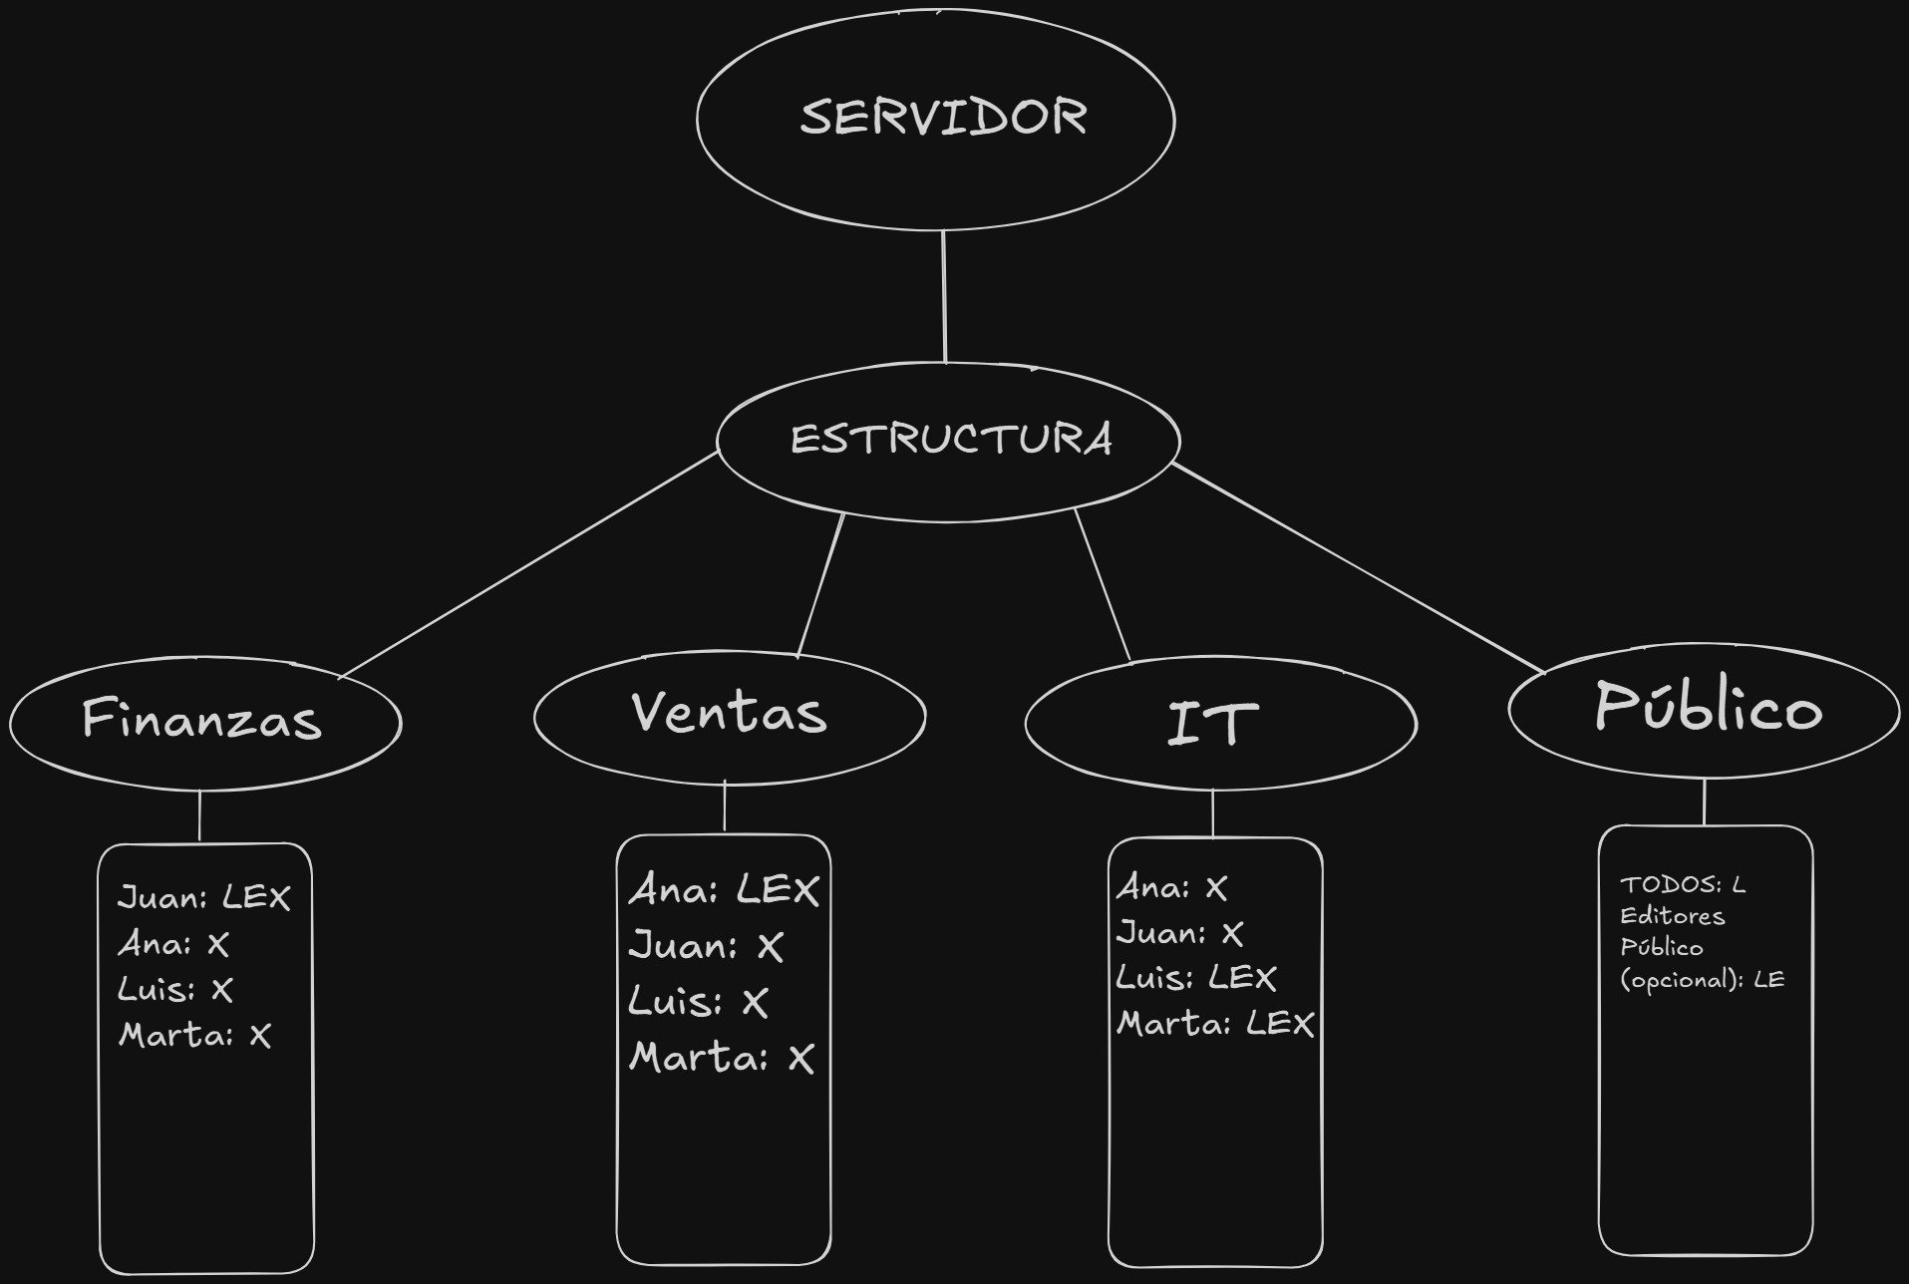

  - Explica brevemente por qué haces cada cambio.

1. Eliminar el permiso “Lectura” del grupo Todos en las carpetas Finanzas y Ventas
Lo hago porque estas carpetas contienen información sensible de cada departamento, y permitir que todos los usuarios las lean supone un riesgo de filtración de datos. Cada carpeta debe ser accesible solo por su grupo correspondiente.

2. Mantener Control Total únicamente para los miembros del grupo de cada carpeta
Se mantiene el Control Total (por ejemplo, Juan en Finanzas y Ana en Ventas) porque son los responsables de gestionar la información de su área. Restringir el acceso al resto evita modificaciones no autorizadas.

3. No dar permisos a usuarios externos al departamento en la carpeta IT
IT maneja archivos técnicos y configuraciones que no deben ser alteradas por personal ajeno. Mantengo el acceso solo a Luis y Marta para garantizar la integridad de la información del sistema.

4. Cambiar la carpeta Público a solo Lectura
Reduzco los permisos de Escritura porque cualquier usuario podría borrar o modificar archivos, creando conflictos, pérdidas de datos o riesgos de seguridad. Con Lectura, la información se comparte sin peligro de manipulación.

5. Ajuste de permisos de compartición y NTFS
Establezco permisos de compartición amplios (Lectura) y uso NTFS para aplicar permisos reales, ya que NTFS ofrece control detallado y preciso sobre qué grupos o usuarios pueden leer, escribir o eliminar archivos.

